Муниципальное общеобразовательное учреждение
«Ялгинская средняя общеобразовательная школа»

Стихотворение к исследовательской работе:

Мой прадед – связист
«Боевая медаль «За победу над Германией в Великой Отечественной войне 1941 – 1945 г.г.»

Автор: Ахантьева Софья Денисовна, ученица 6 класс
430904, г. Саранск, р.п.Ялга,
ул.Мичурина, 13-19, 89520726745
Автор иллюстрации: Дрянцева Софья Александровна,
ученица 6 класса
430027 г. Саранск, ул.Ульянова д.22 кв.33
maruska206@mail.ru
430904, г. Саранск, р.п.Ялга, ул. Мичурина 34А
МОУ «Ялгинская СОШ»

2020
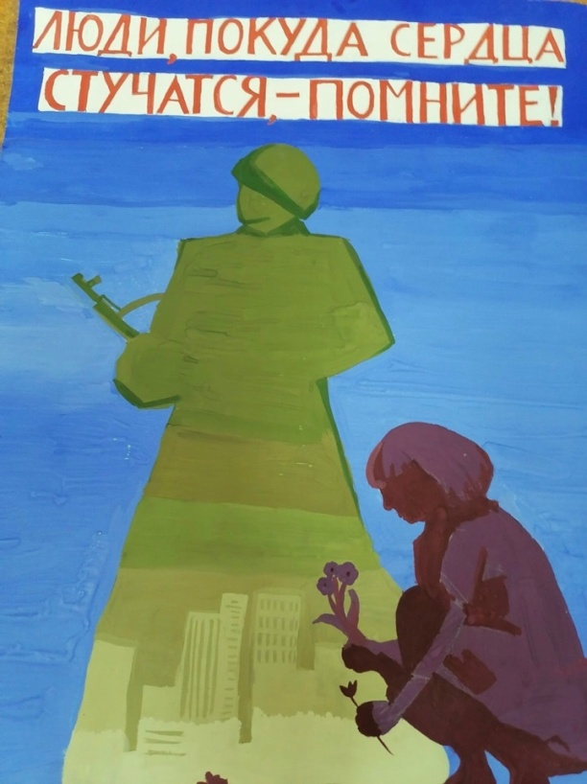
«Память героям»

Война! Война! Страшнее нету слова
В страну пришла смертельная беда!
Она перечеркнула жизнь советского народа
На долгие тяжелые года.
Как мало вас осталось с нами,
Героев страшной той поры,
Вы до последнего тогда сражались,
За наше счастье, за победу для родной страны!
Герой – он мир отвоевал для нас с тобою, Иллюстрация «Память героям»
Техника Мазки. Гуашь.
Чтоб мы смогли спокойно жить.
И помня о подвигах героев
Мир на Земле должны мы сохранить.

